Тема: Устройство и принцип работы трехфазных электродвигателей

Задание: Ознакомиться с теоретическим материалом. Найти видео с описанием устройства и принципа действия трехфазного асинхронного электродвигателя с короткозамкнутым ротором (elektroshkola.ru.)
Ответить на вопросы:
1. В чём заключается отличие асинхронных и синхронных электрических машин?
2. Дайте определение понятия «скольжение ротора асинхронной машины»
3. Какими методами можно регулировать частоту вращения асинхронного двигателя с короткозамкнутой обмоткой ротора?
Основной материал:
В закладки
- Устройство электродвигателя 380 В
Наибольшее распространение в промышленности, сельском хозяйстве и быту среди трехфазных электродвигателей получили асинхронные электродвигателя с короткозамкнутым ротором благодаря их простоте устройства, надежности и дешевизне. Поэтому на примере именно такого электродвигателя мы и будем рассматривать их устройство и принцип работы.
Асинхронный электродвигатель состоит из двух основных частей: статора и ротора.
Статор — неподвижная часть электродвигателя. Он состоит из следующих элементов:
- станина (корпус) которая, как правило, выполняется ребристой для лучшего охлаждения, т.к. в процессе работы сердечник статора с обмотками нагреваются. Так же станина имеет лапы для крепления электродвигателя.
- сердечник статора — набирается из отдельных листов электротехнической стали для уменьшения потерь на вихревые токи (токи Фуко) и имеет зубчатую форму (пазы) и имеет следующий вид:
- обмотки статора — выполняются медными проводами которые укладываются в пазы сердечника, концы обмоток для подключения к электрической сети выводятся в клемную коробку.
Ротор — вращающаяся часть электродвигателя. Ротор состоит из следующих элементов:
- вал — выполняется из стали служит для передачи механической энергии на рабочий механизм.
- сердечник ротора — насаживается на вал, так же как и сердечник статора выполняется из отдельных листов электротехнической стали
- обмотка ротора — как правило имеет короткозамкнутое исполнение, часто короткозамкнутую обмотку ротора называют «беличьим колесом» из-за внешнего сходства. Короткозамкнутая обмотка ротора имеет следующий вид:
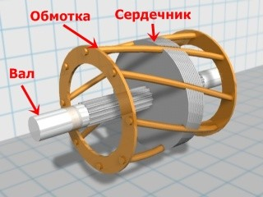
Ротор удерживается в центре статора подшипниковыми щитами.
- Принцип работы трехфазного электродвигателя
Принцип работы электродвигателя довольно прост и основан на принципе вращающегося электромагнитного поля.
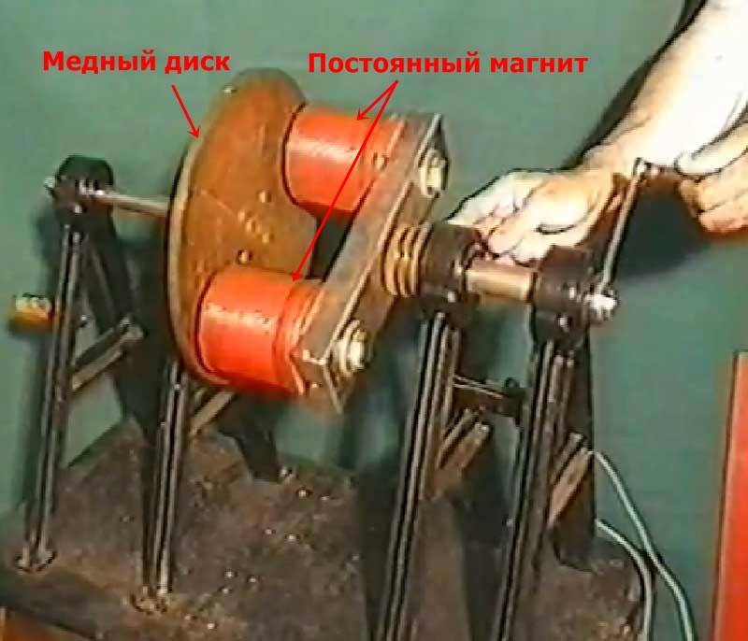
На рисунке выше представлен медный диск прикрепленный к валу на подшипнике напротив которого расположен постоянный магнит. Если начать вращать постоянный магнит то его магнитное поле пересекающее медный диск начнет так же вращаться, т.е. создастся вращающееся магнитное поле которое согласно закону электромагнитной индукции создают в медном диске токи индукции. Данные токи, протекая по диску, создают собственное электромагнитное поле, которое, в свою очередь, вступает во взаимодействие с вращающимся магнитным полем постоянных магнитов, что приводит к вращению диска.
Таким же образом работает и трехфазный электродвигатель, однако в нем вращающееся магнитное поле создается с помощью специального расположения обмоток статора, которые смещены в пространстве относительно друг друга на 120^{о}, такое расположение при протекании по ним трехфазного тока приводит к возникновению вращающегося электромагнитного поля.
Видео воздействия вращающегося электромагнитного поля статора на металлический контур (в качестве контура в данном случае выступает обычное лезвие):
Вращающееся магнитное поле статора воздействуя на обмотку ротора приводит к возникновению в ней индукционных токов, которые протекая через обмотку ротора создают собственное электромагнитное поле, взаимодействие этих полейприводит ротор во вращение.
Так же как и магнит статор электродвигателя имеет полюса, однако в отличие от постоянного магнита полюсов в электродвигателе может быть больше двух, при этом их всегда четное количество. Количество полюсов в статоре напрямую влияет на скорость вращения магнитного поля и соответственно на скорость вращения ротора. Частота вращения магнитного поля (синхронная частота) определяется по формуле:
n=60*f/p
где: f — частота тока в станах СНГ частота тока составляет 50 Гц (Герц); p — количество пар полюсов.
Чем больше полюсов у двигателя тем меньше частота его вращения. Например, расчитаем частоту вращения электродвигателя с четырьмя полюсами:
Четыре полюса — это 2 пары полюсов, соответственно:
n=60*f/p=60*50/2=1500 об/мин
Т.е. синхронная частота вращения магнитного поля статора 1500 об/мин, при этом частота вращения ротора при этом будет немного меньше может составлять 1400-1450 об/мин.
Относительная величина отставания вращения ротора от частоты вращения магнитного поля статора называется скольжением, она выражается в процентах и определяется по формуле:
S=(n1-n2)/n1*100%
где: n1 — синхронная частота вращения, об/мин; n2 — частота вращения ротора (асинхронная частота вращения), об/мин.

